四、论证/研究方案与技术途径（人工智能多组分智能识别算法研究）

研究方案与技术路线

1.1 总体研究方案
本项目聚焦开放光路宽光谱场景下多组分吸收信号的联合反演。针对强背景、弱目标和吸收峰重叠同时存在的问题，提出一种便于实时部署的智能解耦模型：多尺度卷积—轻量自注意力物理重构网络（Multi-Scale Convolution and Lightweight Self-Attention Physical Reconstruction Network, MCLA-PRNet）。该网络以原始吸光度谱和一阶导数谱构成双通道输入，在前端利用多尺度卷积捕获不同宽度的吸收峰结构，再通过深度可分离卷积残差编码压缩特征并降低计算量；随后引入轻量自注意力模块补充跨谱段关联信息。最终，模型通过多任务输出给出组分定量与存在性判断，并借助物理光谱重构对结果进行校验，从而提高预测结果的可解释性。
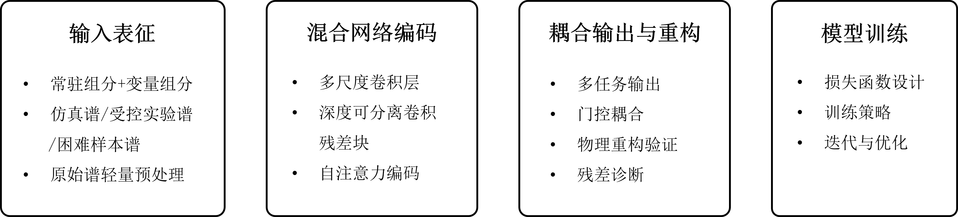
图1 总体研究方案
本方案首先明确为五组分开放光路宽光谱识别任务，构建由H₂O/CO₂常驻背景项与三类变量待检组分组成的联合反演框架。如图1所示，项目总体方案由四部分组成。第一部分是输入表征，主要解决开放光路条件下原始光谱长度、波数范围和背景扰动不完全稳定的问题，形成适合网络学习的轻量在线预处理链。第二部分是混合网络编码，围绕多尺度卷积、深度可分离卷积残差编码和轻量自注意力上下文融合模块展开，使局部峰形、峰簇结构、宽谱背景以及跨窗口依赖能够在同一网络主干中表达。第三部分是耦合输出与重构，分别完成常驻组分连续估计、变量组分存在性判别及其浓度估计，并通过门控物理量生成与光谱重构验证，建立分类、定量和物理一致性验证的流程。第四部分是模型训练，重点包括联合损失函数设计、分层训练数据组织以及分阶段优化路线。通过上述安排，最终形成一套面向五组分混合吸收光谱识别任务的轻量化、可解释、可在线部署算法。

1.2 输入与轻量在线预处理
结合开放光路测量的实际特点，本方案将五组分任务拆解为“H₂O/CO₂组分常驻+三类待检变量组分”进行研究。真实大气中H₂O/CO₂的通常持续存在且浓度稳定，并对宽谱背景和主要吸收轮廓产生稳定影响，因此作为常驻组分处理；三类待检组分的出现与否及其浓度值均具有不确定性，故定义为变量组分。
预处理并不是简单的格式整理，而是影响模型性能上限的前置环节。主要作用是将原始观测信号整理成更适合模型识别和回归的输入表示。在本任务中，如果弱吸收峰、交叠边界或局部峰形在进入网络之前已经受到噪声、基线漂移或分辨率不足的干扰，后续网络即使结构较复杂，也很难稳定恢复这些细节。因此，输入组织方式本身应被纳入算法设计，而不是被视为独立的工程附属步骤。
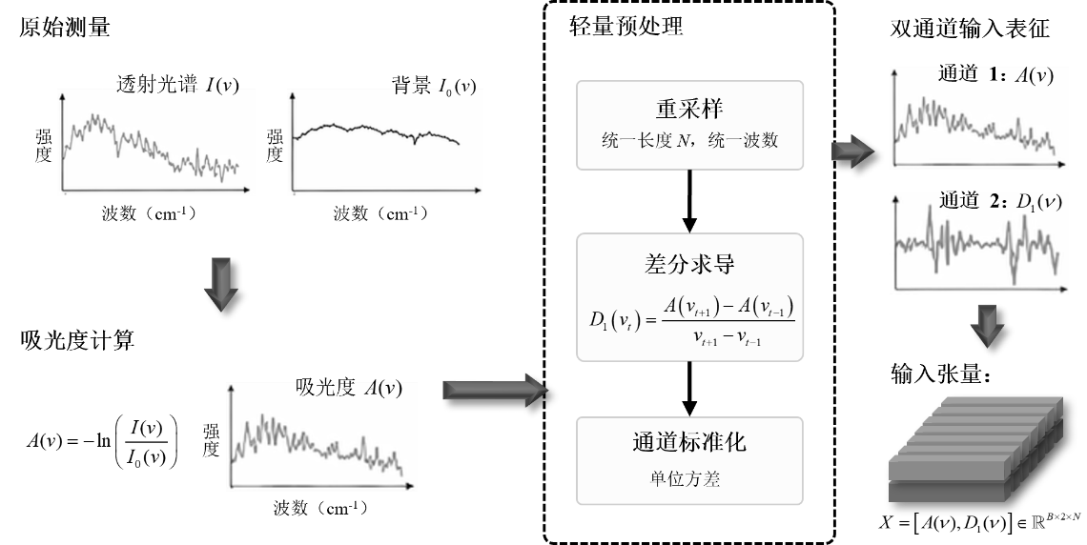
图2 输入表征与轻量在线预处理流程示意图

本方案将在线输入表征设计为双通道光谱输入：原始吸光度谱负责保留真实幅值、宽峰包络和常驻背景信息；一阶导数谱用于突出吸收峰边缘、峰肩变化和弱吸收组分的局部差异，以辅助判别。与二阶导数、小波分解等更复杂的前处理相比，该输入组织方式计算代价较低，部署链路也更直接，更适合在线运行环境。
其中，原始吸光度谱 A(v) 由仪器采集的透射光谱 I(v) 与背景光谱 I₀(v) 计算得到：
实际工况中，激光器扫描范围、采集卡采样点数以及仪器状态都会带来一定波动，而神经网络输入张量的长度和维度必须保持固定，因此在构造一阶导数谱之前要先对原始光谱进行重采样，统一至固定长度和起止波数的张量形式。在此基础上进一步采用中心差分求导方式构造一阶导数谱：
式中 D₁(v_{t}) 表示波数位置 v_{t} 处的局部一阶导数值。
相较于二阶导数、连续小波系数或经验模态分量等处理方法，一阶导数的实现更轻、参数更少、便于在线复现，在多数组分重叠的场景下，能够较有效地凸显吸收峰位置、边界和斜率变化。
最后对两路光谱分别进行通道标准化，并将其组织为网络可接收的输入张量：
其中B为一次送入模型的样本量，N为每张光谱的数据点数。从形式上看，经预处理后，模型输入的每个批次包含B条样本，每条样本由长度为N的吸光度谱和一阶导数谱共同表示。

1.3 混合网络主干结构
网络主干负责从双通道输入中同步提取窄峰、峰簇、宽背景包络和跨谱段依赖关系。若主干过于简化，可能导致被背景项覆盖的弱吸收峰无法有效分离；若主干过度复杂，在线推理时延和参数规模又会超出工程约束。因此，本项目拟将网络主干设计为“多尺度一维卷积+深度可分离卷积残差编码+轻量自注意力上下文模块”的三级结构，并将上下文模块放置在谱长已经明显压缩的高层特征空间中，以兼顾感受野、表达力和计算复杂度。具体而言，首先采用三分支并行卷积结构，用不同尺度的卷积核同时提取窄峰边界、局部峰簇以及宽背景包络等多尺度的光谱学信息。随后将三路特征拼接，并通过$1×1$卷积完成通道融合与压缩。在此基础上，主干继续通过三个深度可分离卷积残差块逐步压缩谱长并提升通道表达能力，使网络从对局部波形细节的感知，逐步过渡到对组分相关证据的抽象表示；最后，考虑到多组分吸收谱中存在跨窗口证据互补关系，在压缩后的高层特征空间中引入一个轻量上下文融合模块，用以补足纯局部卷积对远程依赖建模的不足。
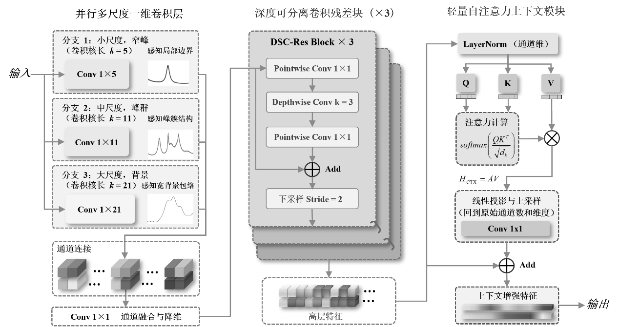
图3 混合网络主干结构示意图

1.3.1 多尺度卷积神经网络
吸收光谱本质上是沿波数轴展开的一维结构化信号，有效信息主要表现为局部峰形、峰宽、峰肩、峰群组合以及背景轮廓等连续模式。卷积神经网络（Convolutional Neural Networks, CNN）通过局部连接和参数共享特性，可在有限参数规模下稳定提取上述局部光谱证据，通过层级堆叠逐步扩大感受野，实现由局部峰形到高层谱学语义的递进建模，因而在光谱智能处理任务中具有较好的适用性。
从结构上看，标准CNN通常由卷积层（Convolutional Layer，Conv）、非线性激活层Nonlinear Activation Layer，Act）、归一化层（Normalization Layer，BN/LN等）、下采样层（Downsampling Layer，Pool/Strided Conv等）和输出映射层（Output Projection Layer，FC/Linear等）等基本模块组合构成。卷积层用于提取局部结构特征，是表征学习的基础；激活层引入非线性，使网络能够描述复杂谱形及组分耦合；归一化层稳定中间特征分布并改善梯度传播；下采样层压缩谱长、扩大有效感受野，使表示从局部细节过渡到整体结构；输出映射层则把高层特征转换为分类、回归或多任务结果。通过上述模块间的逐层递进与协同，卷积神经网络能够完成从原始信号表征到高层语义建模再到目标任务输出的端到端映射。
一维卷积网络（1D-CNN）是一类面向序列型信号的局部特征提取模型。与全连接网络把每个采样点视为独立变量不同，1D-CNN默认相邻波数点之间存在稳定的局部相关结构，如峰位、峰宽、峰肩、峰群组合以及缓慢变化的背景轮廓。基于此，卷积网络能够用较少参数对光谱中的局部模式进行高效建模。1D-CNN对一维吸收光谱数据的作用过程主要分为三个阶段：浅层网络学习最基础的局部谱形特征，如尖峰、斜率变化、峰肩和边界不对称性，这些特征通常与变量组分的存在性判别密切相关；中层网络进一步组合多个浅层特征，形成对峰簇、局部包络和背景扰动等更复杂结构的描述；深层网络则逐渐形成更抽象的谱学语义，例如某一波段呈现两种或多种组分叠加的综合模式。
在本项目中，卷积网络需要覆盖宽谱范围内多种组分的吸收特征，若主干只使用单一长度的卷积核，往往
难以同时兼顾窄峰、峰簇和宽背景。原因在于开放大气实测宽光谱中，H₂O和CO₂具有大量强吸收峰，而待检组分在低浓度下往往吸收峰少而弱，很容易被常驻组分淹没。若只使用小核卷积，网络会更敏感于局部细节，但缺乏对宽背景和大尺度轮廓的稳定建模能力；若只使用大核卷积，网络容易捕获宽背景，却可能平滑掉弱峰和尖峰边界等细节。为此，本方案针对性提出多尺度卷积网络的技术路线，使网络在同一层同时拥有多个不同长度的观察窗口，并行提取不同尺度的结构证据。如图4所示，本方案将在共享主干网络的最前端设置三条并行一维卷积分支，采用长度为 5、11、21 的卷积核分别提取局部边界、中尺度峰群与宽谱背景信息，随后对分支输出进行拼接并使用$1×1$卷积进行特征融合和降维。
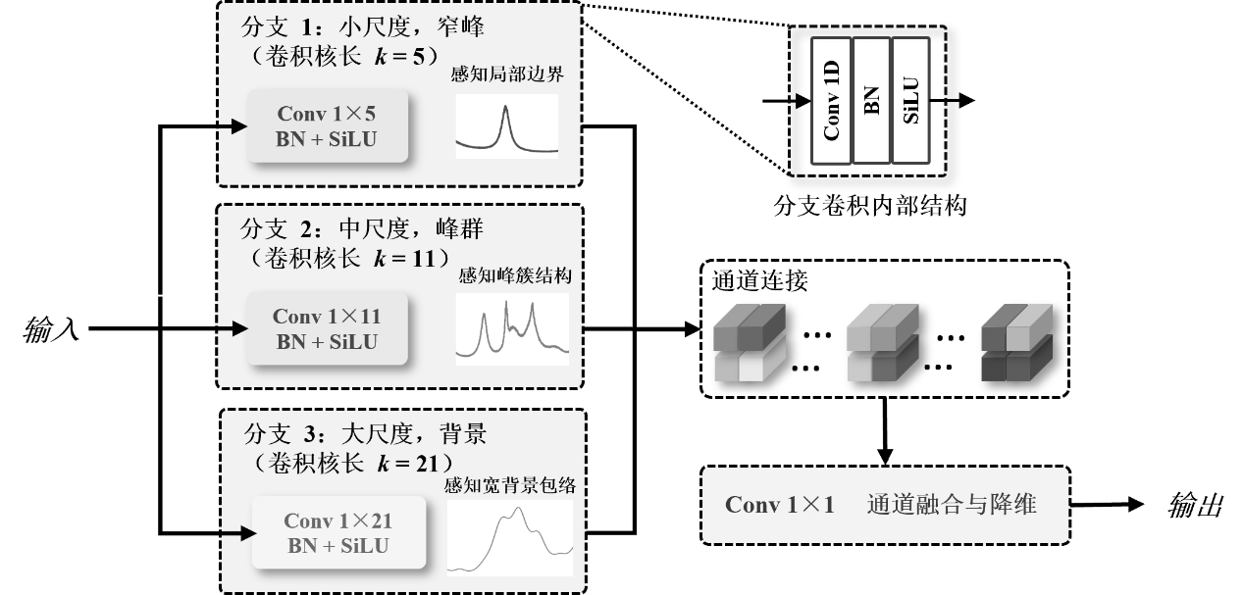
图4 多尺度卷积层网络结构示意图
对于输入张量$X∈R^{2×N}$，定义三条并行的一维卷积分支：
其中Conv_{k}表示核长为 k 的一维卷积，BN表示批归一化，SiLU表示非线性激活函数。三路卷积分支的输出经$1×1$卷积融合后，得到多尺度特征表示：
其中卷积核长为5的分支主要负责捕获窄峰、峰尖和局部边界；核长为11的分支用于覆盖单峰及其邻域峰关系；核长为21的分支则用于建模峰簇、宽背景和强吸收组分（H₂O/CO₂）引起的整体变化。
与单一卷积核相比，多尺度卷积把不同尺度的谱学信息在前端分流处理，降低了后续主干同时兼顾弱峰和宽峰的难度，也为组分判别提供更充分的表征基础。与简单堆叠更深网络相比，前端多尺度设计更早引入尺度区分，使复杂重叠峰的辨识压力不完全压到后续层，这一点对在线轻量模型尤其重要。需要说明的是，本方案中的多尺度卷积层并不是一个独立完成端到端预测的完整CNN，而是共享网络主干入口处的卷积特征提取模块。其通过不同核长的一维卷积分支同步捕获窄峰、峰簇和宽背景结构，为后续深度可分离卷积残差块、轻量上下文模块和多头输出层提供统一且相对可分的特征。

1.3.2 深度可分离卷积残差块
多尺度卷积完成窄峰、峰簇和宽背景的初步提取后，主干仍需继续进行局部谱证据提纯、谱长压缩和通道表达扩展。若直接使用标准卷积残差块，卷积算子在同一操作中既要沿谱轴提取局部结构，又要完成跨通道混合，参数量和乘加计算量会随输入/输出通道数增长而迅速增加，不利于在线实时部署。为此，本方案在主干网络中采用深度可分离卷积残差块（Depthwise-separable Convolution Residual Block，DSC-Res），以逐通道空间卷积+逐点通道混合的轻量化方式替代标准大核卷积，以在保持局部峰形建模能力的前提下降低参数规模与乘加运算开销，并通过残差连接维持深层网络训练的稳定性。
对本任务而言，设输入特征为
采用标准卷积时，参数量与乘加复杂度可写为
其中k为卷积核长度。当主干网络需要多层堆叠并逐步提升通道宽度时，以上复杂度将迅速增大，从而压缩后续多头输出与物理重构层可用的计算预算。
从光谱识别目标看，组分判别和浓度反演并不要求每一层网络都执行高成本全通道卷积。主干的核心任务是在保留局部峰形解析能力的基础上，高效提取局部结构并完成必要的通道融合。因此，本方案采用深度可分离卷积，将标准卷积分解为逐深度卷积（Depthwise Convolution，DW）和点卷积（Pointwise Convolution，PW）两个相互独立的步骤：DW在每个输入通道内独立进行一维卷积，主要负责局部谱结构提取，而不进行通道间混合；PW使用$1×1$卷积在同一位置上对各通道输出进行线性组合，完成通道混合与特征重组。由此深度可分离卷积的总参数量与乘加复杂度可写为
相对于标准卷积，复杂度比值为
由此表明，当输出通道数C_{out}与卷积核长度k增大时，深度可分离卷积能够显著降低参数规模与乘加开销，对于受时延约束的在线识别系统而言，该算子具有较强的工程适配性。
本方案进一步将深度可分离卷积嵌入残差结构，构成DSC-Res块，以增强深层网络的收敛稳定性，并尽量保留弱峰和细微边界信息。
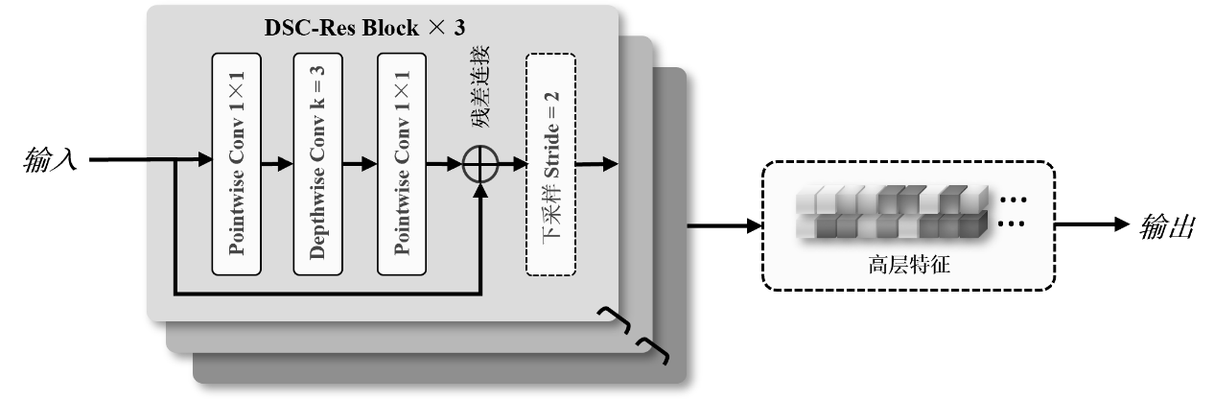
图5 深度可分离卷积残差块结构
图5给出了深度可分离残差块的结构，一个标准的残差块可表示为
其中，$ϕ$表示非线性激活函数，BN表示归一化操作，DS表示下采样，F_{skip}表示残差捷径分支输出。第一层点卷积主要用于调整通道，使输入特征进入适合的表示空间；中间的深度卷积沿波数轴分别提取各通道内的局部谱结构，重点编码窄峰、肩峰和边界等关键细节；第二层点卷积负责跨通道融合与通道重组，形成更具判别性的高层表示。残差连接用于确保网络在逐层压缩长度、扩展通道的同时保留原始局部峰证据与高层抽象表示之间的连接，减少弱峰和细微谱形特征在连续非线性变换中被过度平滑或抹除的风险。

1.3.3 基于自注意力机制的轻量上下文模块
多组分吸收谱中的变量组分有时不能由单个局部峰孤立决定，而是由多个相隔较远的峰群共同提供证据。例如，某一目标组分的常用吸收峰被H₂O局部背景覆盖，而在较远的另一个干净窗口内仍存在可用的辅助峰。考虑到本项目对实时性的约束，研究中只在共享主干的高层压缩特征图之后引入一个轻量自注意力上下文模块，而不采用参数规模较大的完整Transformer，以让模型在保持轻量的同时具备跨谱段特征整合能力，实现局部表征能力、全局关系建模能力和部署代价之间的平衡。
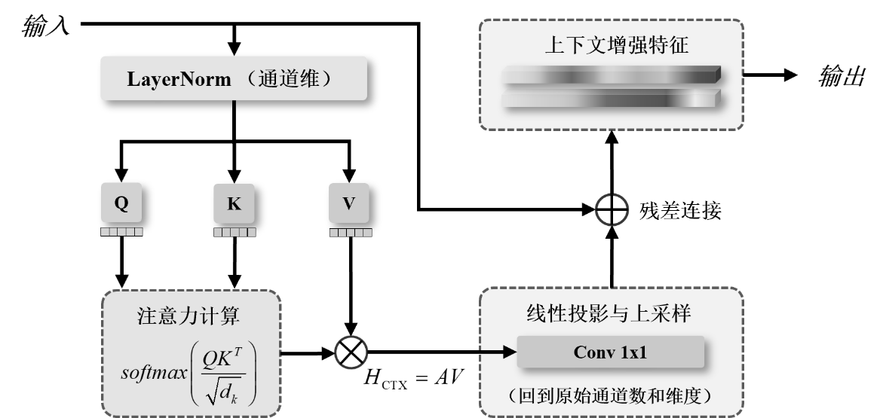
图6 轻量上下文自注意力模块结构示意图
设深度可分离卷积压缩后的高层特征张量为：
其中T为压缩后的光谱长度，C为特征通道数。按照注意力机制的一般计算公式：
需要先将F映射为查询 Q(Query) 、键 K(Key) 和值 V(Value) 三个子空间。结合本项目实际工况，开放大气中H₂O和CO₂的吸收通常呈现全谱段分布和强吸收特征，其高层表示容易强于待检测弱组分。若直接对F进行注意力计算，则QK^{T} 将被来自H₂O和CO₂的高幅值特征主导，容易出现注意力分布过尖锐和失真的情况。因此在加入注意力机制前需要对高层特征进行层归一化（Layer Normalization, LN）处理，让每个谱位置的通道特征回到相对稳定的数值范围，以消除不同特征之间的量纲影响，使注意力权重更多反映谱形模式的相似性，而不是单纯受绝对幅值影响。
层归一化后的特征表达为：
随后通过线性映射分别得到Q、K、V矩阵：
其中，P(•) 为轻量压缩因子，选用平均池化或步长采样，且
为可学习参数矩阵， d_{k} 和 d_{v} 分别表示键/查询空间和值空间的维度，设输入张量F中第 i 个光谱位置的特征为 f_{i} ，则其对应的三个向量分别为：
Q、K、V均由同一份高层特征F投影得到，但三者承担的含义不同。其中，Q描述当前位置“需要什么信息”：对第 i 个位置， q_{i} 表示在判断该位置的吸收特征属于哪种组分时，需要向全局特征索要哪些支持信息；K描述各位置“能提供什么证据”： k_{i} 表示第 i 个位置在被查询时提供该位置的特征类型，回答此处是否存在支持发起查询处信息判别的特征依据；V描述的则是注意力匹配后真正被加权汇聚的内容： v_{i} 对应位置i能够传递给查询位置的局部细节。简单而言，Q像是在提问，K用于判断谁相关，V则负责把相关位置的信息带回来。
得到Q和K之后，采用缩放点积计算当前位置 i 与所有候选位置 j 之间的相似度分数：
其中， $q_{i}^{T}k_{j}$ 表示第 i 个位置所需要的上下文信息与第 j 个位置能够提供的证据在特征子空间中的匹配程度，若数值较高，则说明位置 j 对于位置 i 的判别有帮助。由于特征维度 $d_{k}$ 增大时，点积的方差也会增大，因此除以 $\sqrt{d_{k}}$ 用来控制分数尺度，稳定注意力分布。随后对每个位置i在所有位置 j 上的相似度分数进行softmax归一化，得到注意力权重 $α_{ij}$ 。随后，轻量上下文模块再对矩阵V加权，形成位置 i 的上下文表示：
矩阵表示为：
最后通过线性映射矩阵 W_{L} 将 H_{CTX} 从 d_{v} 维恢复至输入维，并与原始高层特征进行残差融合，得到同时包含局部峰形信息和全局上下文关系的输出张量：

1.4 耦合输出与物理重构验证
1.4.1多任务输出层的整体设计
面向多组分吸收光谱联合反演任务，本项目不采用单一同构输出方式，而是依据组分的物理角色构建多任务输出层。原因在于：H₂O和CO₂在开放光路实际测量中持续存在，决定了宽谱背景和主要吸收轮廓；待检目标组分则具有稀疏出现、弱峰分布不均、与常驻背景强烈重叠等特征。若将二者统一压缩为同一种回归输出，容易使存在性判别与定量估计混在一起（如实际判别为不存在的组分，浓度表现为非零值），不利于后续物理验证链条的建立。因此，本方案拟在模型输出层构建三个不同的任务输出头，定义为Resident regression head、Variable presence head和Variable concentration regression head，分别承担常驻组分连续定量、待检组分存在判别和待检组分浓度值估计任务，三个输出头的输入为同一份全局嵌入向量Z。
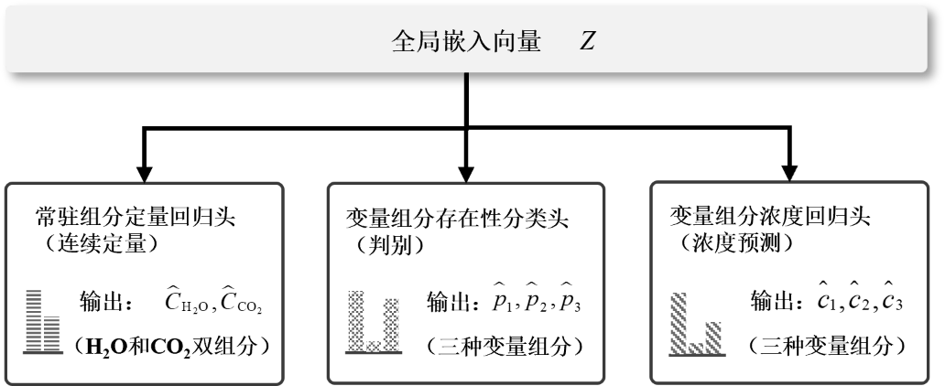
图7 多任务输出头示意图

Resident regression head用于常驻组分定量，重点处理持续背景项。常驻组分是混合谱中最稳定、最强且最具背景决定性的部分。若其估计偏差过大，变量组分的弱峰判别与重构残差都会受到影响。因此，本方案将常驻组分作为独立连续回归任务进行建模。其输出定义为：
其中，表示模型预测得到的常驻组分路径积分浓度。Resident regression head在结构上由线性回归层和非负约束激活层组成，并直接连接共享主干。其输出还可作为变量组分浓度回归的输入，使变量浓度估计显式感知当前样本中的常驻背景强度。
Variable presence head面向变量组分存在性判别，承担当前样本中是否存在某变量组分贡献的判别任务。对本项目而言，待检组分的首要问题不是不是精确估计浓度，而是确认其是否存在。另外，变量组分并非互斥类别，其输出不适合采用单标签分类方式，而应以多标签概率形式独立描述每一类变量组分的存在置信度。因此，本项目为三类变量组分分别设置存在性判别输出，输出值代表概率而非物理浓度，其形式为：
其中 $\hat{p}$ 表示对应组分的存在性概率。该输出头位于共享主干之后，主体结构为轻量分类MLP。Variable presence head的输出是一个概率值，主要用于门控决策和可信度建模，有助于避免发生模型已判断不存在但仍输出明显非零浓度的语义冲突。
Variable concentration regression head面向待检目标组分的直接浓度回归，承担浓度值估计任务，其形式为：
其中 $\hat{c}$ 表示各组分的浓度预测值。浓度回归头的输出不直接作为最终物理输出，需要经过存在性决策和门控约束确定。
在总体表达上，多任务输出头的输出信息可统一写为：
上述设计在结构层面区分了背景连续定量、变量存在性判断和变量浓度估计三个子任务，也为后续门控耦合与物理重构提供了统一接口

1.4.2 门控机制
为保证输出语义与物理语义的一致性，本方案在多任务输出层与物理重构验证层之间设置门控接口。总体上，presence head输出变量组分存在概率，concentration regression head输出变量组分的浓度估计，二者经存在性决策共同形成进入物理重构层的浓度物理量。
对第 $j$ 个变量组分，进入物理层的变量浓度定义为：
其中 b_{j} 是存在性决策变量，由存在性概率经阈值判断得到；是该组分的路径积分浓度估计。门控机制可以理解为一个异常值过滤环节，若某一组分实际不存在，但经浓度回归后误报为非零值，直接送入重构层必然造成较大误差。引入门控机制后，该组分在进入重构层前首先与其对应的存在性概率进行耦合：高存在概率的组分决策变量值为1，参与重构；低存在概率的组分决策变量值为0，被门控阻挡，由此保证单样本光谱Beer-Lambert 前向重构所要求的物理明确性。

1.4.3 物理重构验证层
在多任务输出层基础上，本方案设置在线物理重构验证层，用于对模型输出进行审查。具体而言，将resident项和经门控后的variable项重新代入当前样本对应的物理前向关系中，生成重构光谱，并审查当前输出是否能够解释原始观测谱。重构光谱由resident项、门控后的variable项和低阶基线项共同组成，可表示为：
其中 B(v) 为基线项。对应的重构残差定义为：
残差信息可用于判断当前输出与观测谱是否一致，并辅助区分误差主要来自resident项、variable项还是背景项，后续还可转化为可信度评分。在此基础上还可以进一步构造导数残差与峰区残差，以增强模型对峰位偏移和局部漏检问题的敏感性。
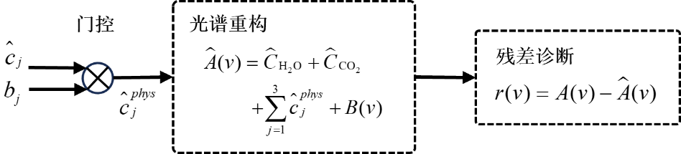
图8 门控与物理重构验证示意图

1.5 模型训练与优化策略
模型的训练是指利用带有监督信息的仿真谱和实测谱，通过迭代优化网络参数，使模型逐步学会从输入光谱中提取稳定特征，并同时完成常驻组分定量、变量组分存在判别、变量组分浓度回归以及重构一致性判断的过程。

1.5.1 总损失函数定义
本方案将训练目标表示为常驻组分定量约束、变量组分存在性约束、变量组分浓度回归约束和重构一致性约束的联合优化问题。总损失函数可写为：
其中，$λ$ 各项为损失权重， L_{res} 用于常驻组分稳定定量， L_{pres} 用于变量组分存在性学习， L_{var} 用于变量组分直接浓度回归， L_{rec} 用于约束模型输出与在线物理重构结果之间的一致性。上述表达主要用于方案阶段描述训练目标的总体构成，具体损失函数形式、加权系数调度方式和实现细节需在实验阶段结合数据分布进一步确定。

1.5.2 训练数据组织方式
对联合训练而言，数据组织是损失能够成立的前提。本项目不直接将不同来源数据简单混合，而是按照数据来源及训练职责，将训练集划分为仿真谱、受控实验谱和真实背景困难谱三层。不同层次数据对应不同训练任务：仿真谱用于先验学习，受控实验谱用于域适配，真实背景困难谱用于补充边界样本和异常场景。通过分层组织方式，使模型在物理规律学习—真实系统修正—复杂场景鲁棒性增强的链条上逐步形成完整能力。
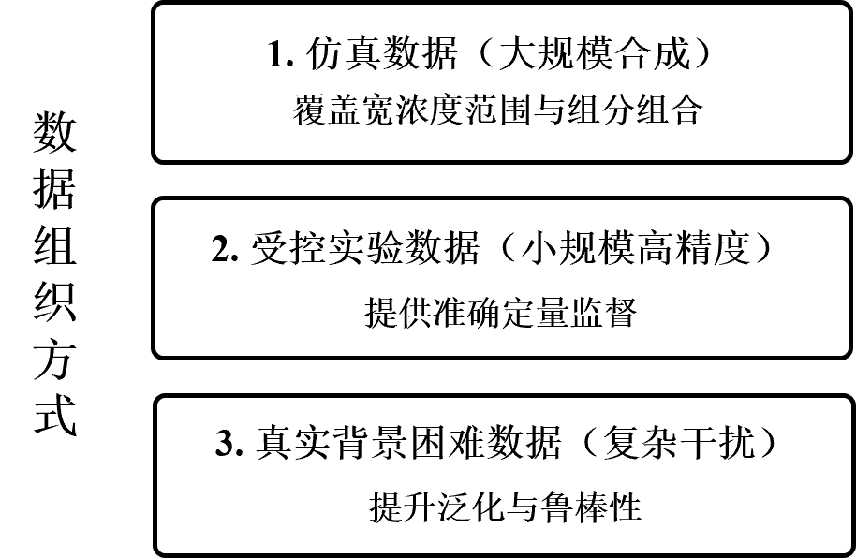
图9 数据组织方式
仿真谱的数据主要基于HITRAN光谱数据库生成，用于覆盖环境条件变化、组分组合变化、浓度范围变化和背景扰动的状况。其优势在于标签完整、条件可控、覆盖度高，可为resident项和variable项提供系统化先验学习基础。受控实测谱的数据来自实验室环境中目标组分的条件性释放、受控混合的实测光谱，用于弥补仿真数据与真实数据训练效果之间的差距，修正仪器噪声和环境扰动对谱形的影响。真实背景困难谱的数据主要包括复杂背景谱、边界样本、异常样本和在强H₂O/CO₂背景压制下变量组分难以辨识的困难样本，主要用于提升模型对困难情况的识别能力。

1.5.3 三阶段训练及优化路线
为提高训练收敛的稳定性，本项目采用分阶段训练策略，不在训练初期对所有任务施加同等约束。第一阶段开展共享表征与resident基底预训练，以仿真谱和受控实测谱为主，优先建立双通道输入光谱的基础谱学表征能力，使resident分支形成对常驻背景和主吸收轮廓的稳定解释，为后续变量组分学习提供背景基准。第二阶段开展变量组分的存在性—浓度联合训练，在resident基底相对稳定的基础上，引入变量组分存在性判别与浓度回归任务，使模型能够在复杂背景下同时完成变量组分检出与浓度值估计。第三阶段开展在线重构谱一致性训练和可信度校准，将resident输出、变量存在结论和变量浓度输出统一送入在线物理重构路径，强化输出结果的物理自洽性。
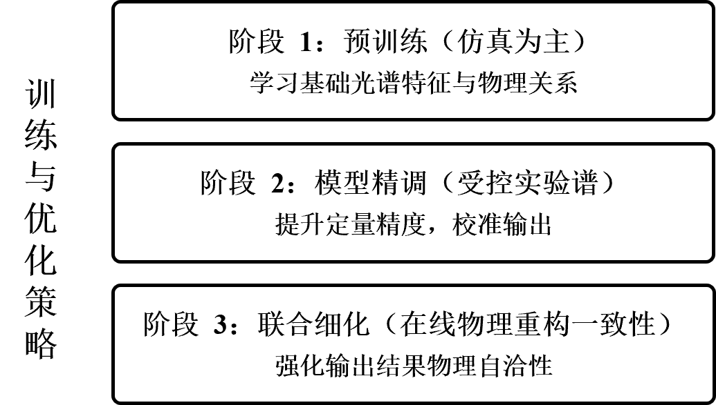
图10 训练与优化策略
该训练路线的核心思路是先建立稳定的背景解释能力，再学习弱变量组分的识别与定量，最后用物理重构和校准机制收束整个模型。对本项目而言，该方案比单阶段混合训练更符合复杂、多任务网络的优化规律，也更便于排查不同阶段的误差来源。

关键技术难点与解决途径（如何确保模型在50 ms时延约束下实现稳定推理）
本项目对智能识别算法的推理时延提出了明确约束：连续测量状态下的端到端推理链路时延预算被严格控制在50 ms以内。即在预处理结果已经形成标准化输入张量之后，模型从接收单张光谱输入张量到输出组分识别结果、浓度估计结果所需的时间。该时延限制主要考察神经网络主干、多任务输出头、门控判定的同步执行开销。

2.1时延控制目标与难点分析
本项目将快速推理时延定义为标准化双通道光谱输入张量进入MCLA-PRNet网络后，到网络完成五组分识别、浓度估计、变量组分门控之间的同步计算时间，其约束重点在于确保网络本体和判定逻辑能够稳定满足在线监测对响应速度的要求。
推理链路的时延可表示为：
其中，T_{Inference}为网络推理时延，T_{backbone}表示共享主干网络前向传播时延，T_{head}表示多头输出计算时延，T_{gate}表示变量组分存在性概率与浓度预测值之间的门控耦合时延。网络推理时延控制目标设定为90分位时延不超过50 ms，即
与一般离线光谱分析不同，本项目在要求模型具有较高准确度的同时还要确保其在连续在线测量状态下保持稳定的快速响应速度。因此需要重点考虑并解决以下涉及时间开销的关键问题：
（1）局部峰形与跨谱段证据需要同时建模，但又不能引入高时间成本的全局模型。多组分吸收光谱的有效信息通常不只存在于单个吸收峰。对于变量组分而言，某一主吸收峰可能被覆盖，但在其他波段仍可能存在辅助峰。因此，模型既要捕获窄峰、峰肩、局部斜率变化等短程特征，也要整合同一组分分布在多个谱段中的联合证据。如果只使用小尺度卷积，模型容易关注局部尖峰而忽视宽背景和跨窗口关联；如果直接使用完整Transformer或全量自注意力，则计算量会显著增加，不适合50 ms快速推理目标。
（2）多任务输出头复杂度失控，容易形成末端串行开销。resident、presence和concentration三类输出在结构上设计为串行推理链路，虽然能够削减不必要的参数并提升网络的准确性，但本身也会带来额外的分支调用和张量读写开销；如果三个输出头分别建立了深层子网络，或输出后再经历多轮阈值判断、数据搬运和结果重组，则会形成推理末端的串行化小开销，增加单样本同步等待时间。
针对上述难点问题，本方案提出了相应的控制措施，并将蒸馏学习作为时延仍不满足要求时的备选压缩方案。

2.2 局部和全局建模的平衡
MCLA-PRNet 主干需同时表征窄峰、峰簇、宽谱背景及跨谱段上下文关系。纯卷积方法对全局依赖建模不足，而简单堆叠深层卷积或全局注意力计算又会使参数规模和复杂度迅速膨胀。因此，本方案采用多尺度卷积、深度可分离残差块和轻量上下文模块的组成混合主干，各模块分别针对特定问题发挥作用，以在谱特征表达能力与计算开销之间取得平衡。
然而，多模块混合并不意味着复杂度可以不受限制。分支数量、通道宽度和特征长度的增加都会放大多尺度卷积、残差块和上下文模块的计算开销，并进一步影响全局池化、多头输出和后端审查的时延。因此需要在主干定义阶段设定清晰的复杂度边界，对入口分支、残差块、上下文模块和输出嵌入进行预算约束，具体措施为：
（1）多尺度卷积只放在主干入口。卷积核长为5、11、21的三分支卷积分别负责局部边界、中尺度峰群和宽背景信息提取，完成一次性多尺度证据分流后，随即通过融合卷积压缩为统一低层特征，后续网络不再重复堆叠多尺度分支。
（2）标准卷积残差块统一替换为深度可分离残差块，以减少深层卷积阶段的乘加量和参数规模。
（3）轻量上下文模块只设置一个，且后置在谱长已经压缩后的高层特征空间中，不在原始全长序列上执行全量注意力计算。

2.3 多任务输出头复杂度控制
MCLA-PRNet将输出层拆分为了多任务头输出结构，在定义上已经包含了多个小分支顺序执行时的分支调用、张量读写等串行化开销。若输出层继续引入深层 MLP卷积解码器或独立解释网络，会在推理末端形成不可控的复杂度堆叠。具体解决措施为：
（1）三个输出头均直接接入共享高层嵌入。各输出头在任务语义上相互独立，但均基于同一全局嵌入向量计算，避免为不同任务重复构建深层特征提取网络。
（2）输出头结构保持浅层化：原则上只使用线性层或浅层MLP，不额外引入卷积解码器、深型条件网络或复杂注意力分支。

2.4 蒸馏学习压缩模型
当上述措施仍难以稳定满足50 ms推理预算要求时，本方案将进一步引入蒸馏学习作为模型压缩与时延控制的补充方案。蒸馏学习是指通过“教师模型—学生模型”训练机制，将复杂高精度模型的判别能力、特征表达能力和输出能力迁移到轻量学生模型中。具体而言，首先构建具有较强表达能力的教师模型，用于在离线阶段学习复杂重叠谱、弱变量组分和边界样本的高置信判别规律；随后以轻量学生模型作为在线部署模型，通过存在性概率蒸馏、浓度估计蒸馏、特征蒸馏，将教师模型的判别边界、定量关系等迁移至学生模型。该策略能够进一步降低在线推理模型的参数量和计算规模，提高轻量模型在弱峰识别和边界样本判别中的稳定性，从而为50 ms推理时延目标提供额外保障。

推理时延监控与测试方案
本项目将快速推理路径的端到端时延作为硬性验收指标，要求在指定硬件环境下的P90分位值不超过50 ms。为确保该指标直观、可重复验证，项目在验收阶段将同步交付一套可复现的时延监控方法，该方法内置于在线推理脚本中，采用Python标准库中的高精度计时函数。计时对象涵盖从原始光谱数据进入到完成组分识别与门控输出为止的全部必要计算步骤，包括数据预处理、MCLA-PRNet网络前向、多头任务输出及门控判定等。推理结果的本地写入及物理重构审查等操作明确排除在计时窗口之外。
计时采用Python标准库提供的单调高精度时钟time.perf_counter()。该函数返回一个随系统运行时间单调递增的浮点数，单位为秒，具有系统可提供的最高分辨率（通常在微秒级别），不随系统时间调整而跳变。具体实现上，在推理脚本入口和出口各设置一个打点语句，二者差值即为单次快速推理耗时。其中，计时起点设置于原始光谱数组已完整加载至内存之后，终点设置于多任务输出经门控逻辑形成最终浓度向量之后。
为保障测量统计的稳健性，测试前需先加载推理脚本执行时的必要依赖（如运行库文件、GPU内核编译缓存等），随后使用1000条连续光谱数据模拟在线流式输入，逐条调用算法并记录每次耗时，形成完整的时序日志。此外，操作系统调度影响（如Windows更新检查、后台进程抢占等）可能导致偶发时延尖峰，该情况可在测试报告中标注说明，若此类记录占比较多，须排查系统环境并重新测试。全部耗时值按升序排列后取第900位作为P90分位值，同时计算均值、中位数、P95及最大值作为参考。上述完整的采集与统计过程至少重复执行三次，三次测试的P90值均满足50 ms约束方可判定为通过。
项目委托方验收时需在约定硬件和软件环境中执行交付的推理脚本，无需安装额外测试工具或修改计时代码。推理脚本将自动输出预测结果文件及耗时日志文件，其中耗时日志包含每条光谱的样本序号、耗时值和时间戳，以供核查。若双方对计时结果产生争议，可进一步启用系统级性能分析器（如perf stat、PyTorch Profiler或NVIDIA Nsight Systems）进行交叉验证。

